Эволюция системы управления рисками
На ранней стадии эволюции риск-менеджмент как особая функция осуществлялся фрагментарно и не подкреплялся достаточным аналитическим аппаратом. Да, некоторые финансовые учреждения могли гордиться своими экспертами. Но большинство финансовых компаний не рассматривало риск-менеджмент как нечто важное.
Например, руководитель отдела кредитов был человеком, чью точку зрения уважали, но необязательно вознаграждали. Отчасти причина заключалась в том, что сотрудники отдела кредитов традиционно могли осуществлять лишь базовый кредитный анализ, результаты которого позволяли высказаться «за» или «против» конкретной операции, но не обладали аналитическими навыками и инструментами, чтобы выполнить более сложное исследование соотношения риска и вознаграждения. Сотрудники кредитных отделов были скорее сторожами, нежели управляющими своих рисковых активов.
Хороших экспертов по рыночному риску можно было встретить либо среди трейдеров, представлявших банки на торговых площадках и часто конфликтовавших со своими кураторами по причине отсутствия у последних навыков оценки рисков, либо среди сотрудников банков, которые, в свою очередь, не понимали смысл действий трейдеров, так как сами не имели практики торговли. Даже крупные банки не имели возможности направить на торговую площадку нескольких риск-менеджеров, чьи ограниченные возможности, в лучшем случае, подкреплялись функциями руководителя контрольно-ревизионного отдела (comptroller). Организации в целом не имели согласованной программы управления повседневными операционными рисками, при этом приоритетной задачей считалось снижение затрат (т.е. ожидаемых потерь, ухудшающих текущую доходность), в то время как риск предприятия (непредвиденные потери, которые могут угрожать самому существованию организации) оставался без внимания.
На протяжении 1980–1990-х гг. произошел громадный прорыв в разработке специализированных средств и методов управления рисками. Но как упоминалось ранее, этот прорыв произошел за счет преодоления барьера риск-менеджмента, т.е. тенденции рассматривать риски по отдельным видам деятельности изолированно, без учета того, каким образом эти риски взаимодействуют, влияют на другие направления деятельности и на компанию в целом. Эта проблема часто усугубляется нашей всеохватывающей организационной культурой, которая поощряет действия руководителей с точки зрения интересов краткосрочной доходности, например, увеличения торгового оборота, в противоположность более подходящему принципу поощрения с точки зрения долгосрочной доходности с учетом рисков.
Управление рисками рассматривается как беспредметная область, в которой сложно физически выделить объект управления. По своей сути, это вероятностная модель, способ управления, описанные принципы и подходы.
Этой модели свойственны:
- тотальность – все сотрудники так или иначе задействованы;
- симбиоз (термин, как видно из его названия пришел в риск-менеджмент из биологии) – означает встраивание риск-менеджмента в другие функции и бизнес-процессы компании;
- цели, которые должны решать вопросы устойчивости и сбалансированности в долгосрочной перспективе, для чего компании заниматься вопросами риск-менеджмента.
Риск-менеджмент, с одной стороны, обеспечивает поддержку бизнеса, с другой стороны накладывает определенные ограничения на рост и развитие компании. Стабильная работа риск-менеджмента довольно кропотливая и рутинная. Обычно служба риск-менеджмента хорошо выстроена в глобальных транснациональных корпорациях, где основным заказчиком являются акционеры, которым принадлежит функция контроля и держателя резервов.
Рассмотрим эволюцию системы риск-менеджмента на примере транснациональной фармацевтической компании Roche
В компании плавно происходит изменение в системе управления рисками предприятия от процедур, процессов и методологии к единой концепции. Представления о роли риск-менеджмента тоже претерпевают изменения от постановки операционных и тактических целей к выработке стратегии и становлению общих корпоративных ценностей. Действия по управлению рисками уже не носят случайный, выборочный и периодический характер, а представляют собой слаженный и непрерывный процесс.
От единичных проектов по управлению отдельными видами рисков компания переходит к комплексному и всеохватывающему агрегированию результатов. Развитие риск-менеджмента ведется по логической цепочке от теории к практическому применению, базируясь на широком, разветвленном анализе и возможных приложениях методов и методик управления рисками.
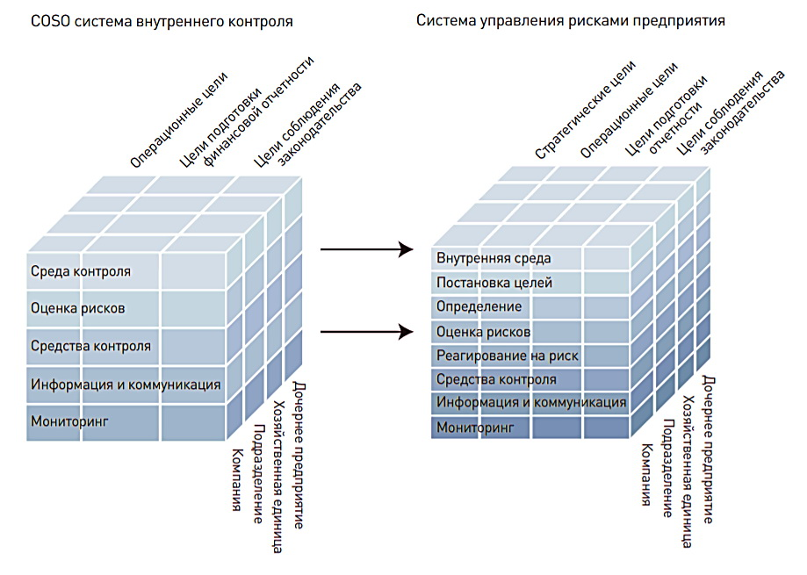
Рис. 1. Смещение осознания риск-менеджмента в компании
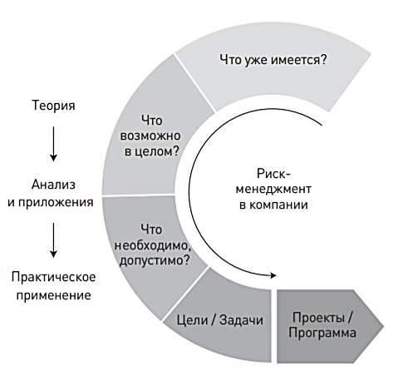
Рис. 2. Развитие риск-менеджмента

Риск-менеджмент компании Roche анализирует прошлое, отвечая на вопрос, что уже имеется и сделано в компании или отдельно взятом ее подразделении с точки зрения управления рисками; пытается заглянуть в будущее (что возможно и применимо в общем), при этом ограничивая себя в настоящем рамками необходимого и допустимого для компании. Затем от поставленных целей и задач риск-менеджмент переходит к прямой разработке конкретных проектов и программ по эффективному управлению рисками предприятия.

